Le logiciel Windows (v22mars2011)

1. Introduction :

Le logiciel FREE-DCC-2008/2010-PC-TCO est un logiciel graphique PC Windows permettant de contrôler un réseau de trains miniatures par l’intermédiaire des centrales FREE-DCC-2008 et 2010. Il a été conçu pour s’adapter à différents cas d’utilisations. Par exemple, dans un premier cas il peut servir de TCO à un réseau « manuel » dont les trains sont pilotés par les souris de la centrale, alors que dans un autre cas, il peut piloter automatiquement les trains du réseau en suivant des scénario aussi complexes et réalistes que souhaités.

Ce logiciel fournit :
- Des TCO permettant de contrôler l’état du réseau, manœuvrer les aiguillages ou établir des itinéraires.
- Un module d’équations surtout utilisé pour gérer la signalisation.
- Un module de scripts principalement utilisé pour gérer les déplacements automatiques des trains.

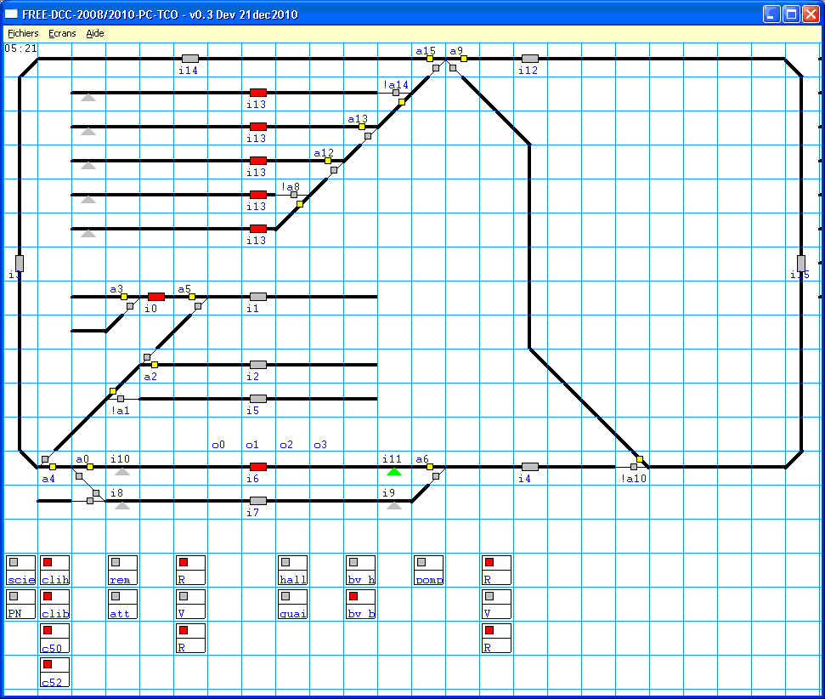

Si le logiciel ne convient pas exactement à vos besoins, vous pouvez en développer un car les protocoles de la centrale sont disponibles, vous pouvez également modifier le logiciel car les sources sont fournit ou encore utiliser un logiciel du commerce ou de tierce personne sui supporte le mode compatible 6050.

Cette documentation est relative à la version v22mars2011.

2. Améliorations :

Par rapport à la version 0.1, cette nouvelle version apporte les améliorations suivantes :

- Supporte jusqu’à 4 centrales FREE-DCC-2008 ou 2010 (il est possible de les mélanger).
Cela multiplie par 4 le nombre d’aiguillages qui passent alors de 32 à 128, des entrées 64/128 à 256/512, des sorties 4/16 à 16/64, des leds 64 à 256. Par contre le nombre de locomotives pilotées à un instant donné, reste à 16. En fait, les mêmes ordres des locomotives sont envoyés à toutes les centrales. Dans la pratique, souvent une seule centrale reliée à un seul booster est utilisée pour contrôler les trains. Les caractéristiques quadruplées autorisent maintenant FREE-DCC à gérer de gros réseaux.

- Régulateurs virtuels :
Ces régulateurs permettent de piloter des locomotives à partir du PC. Cette méthode est bien entendu moins agréable que d’utiliser de vraies souris, mais elle permet de tester rapidement une locomotive, palier à l’absence d’une souris physique ou encore préparer facilement l’automatisation des déplacements d’un train.

- Nouvelle gestion des aiguillages :
Pour une plus grande facilité de configuration, tous les itinéraires sont maintenant regroupés dans un unique fichier de configuration (iti_config.txt). Chaque itinéraire peut de plus être configuré dans un des 3 modes proposés c'est-à-dire, direct, à tracé permanent, à destruction automatique.

- L’espacement automatique des trains (appelé BAL dans le logiciel) est maintenant supporté.
Suite à de nombreuses demandes, il est désormais possible qu’en mode automatique, les trains se suivent en s’espaçant automatiquement. Il n’y aura donc qu’un seul train par canton. Le ralentissement (feu jaune) est également géré. Les trains ne se contenteront pas de tourner car le système tient compte des itinéraires. Pour agrémenter le jeu, 4 modes sont possibles. Dans le premier le système gère les vitesses et aiguillages. Dans un second l’opérateur devient aiguilleur et gère les aiguillages (les trains attendrons alors que les aiguillages soient dans la bonne position avant de continuer). Dans le troisième cas, l’opérateur devient mécanicien et conduit un train (le système gérant alors les aiguillages). Dans un dernier cas, l’opérateur gère tout (ce qui n’empêche en rien l’ordinateur de suivre le train et gérer d’autres trains automatiquement).

- Amélioration des graphismes
Pour plus de lisibilité, la position des aiguillages est plus claire, les segments sont plus épais et peuvent changer de couleur en fonction de l’occupation ou de l’établissement d’un itinéraire.

- Amélioration du mode script
Il n’y a plus de distinction entre séquenceur et déplacements. Il y a maintenant uniquement des programmes. Il est possible d’en exécuter 20 en parallèle .Un programme peut exécuter d’autres programmes. L’utilisateur peut créé autant de scripts (fichier faisant un scénario) avec autant de programme qu’il veut. Pratiquement tous les scénarios sont possibles pour fournir des automatisations de qualités. Les commandes et réservations des aiguillages ont été améliorées.

3. Cas d’utilisation du logiciel

Cette section montre quelques cas d’utilisation du logiciel.

- Centrale en autonome

En fonctionnement autonome, la centrale permet déjà d’effectuer certaines taches, comme :
- La conduite manuelle des trains (chacun étant géré par une souris)
- Le positionnement des aiguillages et l’établissement des itinéraires (32) en mode direct à partir de la console (FREE-DCC-2010) ou des souris (FREE-DCC-2008)
- Le module équation intégré permet d’associer les entrées aux sorties, leds, aiguillages et itinéraires pour par exemple gérer automatiquement la signalisation ou encore rajouter un TCO physique (avec des boutons et leds).
Il est donc tout à fait possible de se passer de logiciel si vos besoins sont couverts par la centrale.

- Centrale connectée à un ordinateur

Lorsque le logiciel est connecté à la centrale, il envoie en permanence les commandes pour les sorties, leds, aiguillages. Pour éviter tout conflit de commande Il faut donc désactiver (par CC) le module équation de la centrale. Cela ne pose pas de problème car le module équation du logiciel le remplace avantageusement.

Pour le control des locomotives, les CC permettent d’affecter individuellement chacun des 16 canaux de control à la centrale ou à l’ordinateur. Il est donc possible de piloter certains trains avec les souris par l’intermédiaire de la centrale alors que d’autres sont pilotés par l’ordinateur. Il faut également faire attention qu’un train ne soit piloté par un canal manuel et par un canal ordinateur. C’est à l’utilisateur de s’assurer de ces choix. Le logiciel n’a pas accès aux souris physiques. Les canaux affectés au logiciel peuvent être utilisés par les régulateurs virtuels et par les scripts de déplacement automatiques.

  - Utilisation sans scripts

De base le logiciel offre la possibilité d’utiliser des TCO. Ils permettent de contrôler l’état du réseau à l’aide de voyant virtuels. Ils permettent aussi de commander les aiguillages, d’établir des itinéraires et de modifier les sorties et leds avec des interrupteurs virtuels. Pour les grands réseaux au lieu de faire un énorme TCO incompréhensible, il est possible d’utiliser jusqu’à 8 TCO. Comme en réalité chaque TCO est responsable d’une zone géographique normalement associée à un poste d’aiguillage. La plupart des utilisateurs utilisent d’abord le logiciel pour avoir un TCO. Rien n’empêche d’avoir aussi en parallèle ou en remplacement un vrai TCO physique (avec des boutons poussoirs, interrupteurs, leds) associé au module des équations.

Le logiciel gère la commande des aiguillages et des itinéraires. Pour les itinéraires, le mode simpliste direct de la centrale est supporté mais il est plus adéquate d’utiliser les modes TP (tracé permanent) ou DA (destruction automatique) comme en réalité.

Le module d’équations est capable de gérer les sorties, leds en fonction des entrées, position des aiguillages ou état des itinéraires. Il est donc tout indiqué pour gérer par exemple la signalisation.

Sans scripts, ce sont les mécaniciens qui conduisent les trains et l’aiguilleur qui les aiguilles comme en réalité ! Bien entendu la sécurité des circulations est assurée uniquement par le respect de la signalisation et des procédures ! Ce mode peut sembler simpliste mais il est très agréable à plusieurs et tout indiqué pour un club.

  - Utilisation des scripts

Les scripts permettent entre autres le déplacement automatique des trains. Cela peu être intéressant pour les expositions ou pour regarder son réseau comme un badaud. Une automatisation poussée avec annonces sonores, correspondances, manœuvres en parallèles, éclairage changeant … est un vrai régale et un véritable défi à mettre au point au millimètre et à la seconde près !
Le cantonnement et l’espacement automatique ne sont pas toujours nécessaires. Par exemple sur une voie unique il n’y a pas grand intérêt d’implanter un BAL. Par contre pour les réseaux bouclés ou en double voies cela peut être très intéressant. Le système ne se contente pas d’espacer les trains mais permet aussi d’établir des itinéraires devant les trains afin de les faire aller où ils doivent aller et non pas tourner en boucle indéfiniment. En BAL il est possible de confier indépendamment les fonctions de mécanicien et d’aiguilleur à l’ordinateur ou à l’opérateur. Il est également possible de conduire des trains manuellement alors que d’autres sont pris en charge par l’ordinateur.

4. Installation du logiciel et premier lancement.

Pour l’installation, il suffit de décompresser l’archive zip dans n’importe quel répertoire de votre ordinateur. Bien entendu aucune licence n’est nécessaire, tout est gratuit.

L’archive contient les fichiers suivants :
- fdcc_tco.exe (l’exécutable que vous lancerez)
- tco_config.txt : le fichier qui contient les TCO
- cfg_config.txt : le fichier de configuration (pour les ports séries, les options et l’horloge de modélisme)
- tdv_config.txt : le fichier des équations.
- iti_config.txt : le fichier pour les itinéraires.
- train_config.txt : le fichier pour la configuration des régulateurs virtuels.
- simu_config.txt : le fichier pour simuler des trains
- Un répertoire ex_ulysse qui contient des exemples de mon réseau (le tco, les équations, un script…)

Le fichier le plus important de se répertoire est bien entendu le logiciel fdcc_tco.exe (suivant la configuration de Windows il se peut que vous ne voyez pas les extensions, cela ne pose pas de problème).
Un double click sur le logiciel le lance et sa fenêtre apparaît. Si la centrale n’est pas connecté ou si les informations de connections sont erronées alors le logiciel fonctionne en mode déconnecté. Vous pouvez ainsi éditer votre TCO sans avoir besoin de connecter la centrale.

Si c’est le premier lancement, vous devriez voir un TCO vide.

Pour vérifiez la version du logiciel vous pouvez regarder la barre de titres ou utilisez le menu « Aide | A propos ».

Pour fermer le logiciel, sélectionner le menu « Fichier | Fermer » ou utilisez la croix en haut à gauche.
Si vous créer un raccourcit assurez vous que le logiciel se lance dans le répertoire ou il est rangé afin qu’il trouve les fichiers dont il à besoin. Normalement il n’y a pas de problèmes.

Lorsque vous lancez le logiciel, celui-ci va lire tous les fichiers terminant par « _config.txt ».

Vous pouvez modifier ces fichiers avec un éditeur de texte comme le bloc note de Windows. Pour que vos modifications soient prisent en compte, il est nécessaire de sauver les changement avant de lancer le logiciel.

Le cas du logiciel tco_config.txt est un peu particulier. Celui-ci contient les indications pour dessiner les TCO et actions à effectuer pour chaque case du TCO. Il n’est donc pas très lisible et par conséquence il est recommandé de ne pas l’éditer directement. Il est modifié directement par le logiciel en mode édition. Le fichier est automatiquement sauvé chaque fois que le logiciel est fermé, et pour les paranoïaques à chaque utilisation du menu « Fichier | Sauver TCO ». Si le fichier n’existe pas alors il est automatiquement créé à la fermeture du logiciel. Si vous voulez un TCO vierge, effacez ce fichier. Si le fichier est ouvert alors que le logiciel tourne vous risquez de perdre les modifications en fonction de qui sauve le dernier. Bref si vous n’y êtes pas obligé, n’ouvrez jamais ce fichier.

Le menu « Aide | Aide » ouvre le fichier aide.doc. Vous pouvez renommer cette doc ainsi ou afficher votre propre aide personnalisée.

Suivant les versions du logiciel, il se peut que des fichiers de déboguage ou vérification apparaissent. (Ils ne sont pas importants pour vous).

En plus de ces fichiers, vous créerez sûrement des scripts pour automatiser des déplacements. Vous pouvez vous aider de mes exemples. Le nom des scripts n’à aucune importance car vous les sélectionnerez au niveau du logiciel.

5. Configuration pour se connecter à la centrale

Tout d’abord il est nécessaire de configurer la centrale avec les CC
- Désactiver son module d’équation.
- Choisissez les canaux à affecter à la centrale et ceux à affecter à l’ordinateur.
Une fois les CC modifiés il faut redémarrer la centrale pour que cette dernière les prenne en compte.

Brancher la centrale au PC. Si vous la connectez sur vrai port série RS232 du PC, repérez son nom (souvent COM1 ou COM2) et vérifiez qu’aucune application n’utilise ce port. Si vous n’avez pas de port série, utilisez un câble USB-série (généralement vendu 20€), ces câbles créent une liaison série virtuelle coté ordinateur et une vrai liaison série RS232 coté centrale. Apres l’installation des drivers (automatique), un petit tour dans le gestionnaire de périphérique vous informera du nom de ce nouveau port (exemple : COM8). Si vous utilisez plus d’une centrale, notez les noms des ports série de chaque centrale.

Modifiez le fichier de configuration général cfg_config.txt et indiquez le nom de chaque port série de chaque centrale. Exemple pour une centrale connectée sur COM2 :

rs232_0=COM2
rs232_1=X
rs232_2=X
rs232_3=X

Mettez également à jour la variable indiquant au logiciel les canaux de conduite des locomotives utilisé par la centrale C et ceux utilisés par le TCO T. L’exemple suivant indique que les canaux 0-7 sont utilisés par la centrale et les canaux 8-15 par le logiciel.

ch=CCCCCCCCTTTTTTTT

Sauvez, assurez vous que la ou les centrales sont connectées et allumées. Puis lancez le logiciel. Au démarrage, celui-ci teste et indique la ou les centrales connectées. Le logiciel détecte les centrales uniquement au démarrage, une centrale connectée alors que le logiciel tourne ne sera pas détectée. Déconnecter ou éteindre une centrale la déconnecte du logiciel. Le logiciel peut fonctionner en mode déconnecté lorsque aucune centrale n’est connectée. Cela est pratique pour par exemple éditer le TCO.

Les autres variables du fichier cfg_config.txt règlent l’horloge de modélisme et les variables d’affichage

horo_j_dep=0
horo_h_dep=4
horo_m_dep=53
horo_tic_min=40
horo_tic_on=1

zoom=0
aff_regu=1
aff_edit=0
aff_horo=1
aff_grid=1
aff_bal=1
aff_gros=1
aff_vars=1

Cet extrait de fichier signifie que l’horloge de modélisme est active, affichée et sera réglée a jour0 4h53 au démarrage du logiciel. (Les jours s’incrémentent de 0 à 6, par ex 0 pour lundi). Les minutes s’incrémentent tous les 40 tics. Un tic correspond a une boucle de traitement du logiciel (lecture de l’état de la centrale, traitement, envoie des ordres). Le logiciel effectue 4 boucles chaque seconde. Il y a donc 4 tics par seconde soit un tous les 250ms. Les minutes de l’horloge s’incrémentent donc toutes les 10s

Les variables aff et zoom définissent les options d’affichages au démarrage du logiciel. Pendant l’utilisation du logiciel, le menu « Ecran » permet de changer les options (mais elles ne sont pas sauvées dans le fichier).

6. Edition du TCO

Le temps est venu de créer votre propre TCO. Pour cela passez en mode édition avec le menu « Ecrans | TCO édition ». Le panneau d’édition et la zone de saisie du texte (en haut de la fenêtre) apparaissent alors :

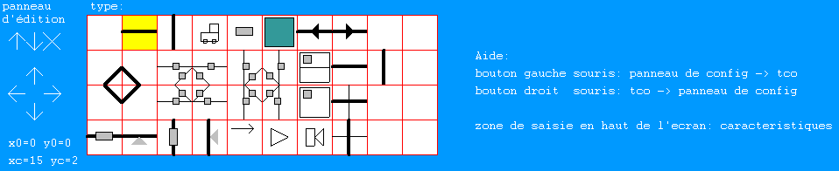

Chaque cellule du TCO peut recevoir un symbole et un texte associé. Sélectionnez un symbole qui devient jaune puis renseignez le texte. Par exemple un texte vide pour un segment de voie sans action particulière ou v:a12 pour l’aiguillage 12. Veillez à bien enlever « tapez le texte ici », sinon ce texte sera sauvé avec ce symbole dans la cellule sélectionné. Une fois le symbole et le texte sélectionnés, un click gauche de la souris pose le symbole et son texte dans la cellule.

Un click droit indique le texte et le symbole utilisés dans une cellule. Il est alors possible de modifier le texte ou le symbole et de le changez avec un click gauche. Ce mécanisme peut aussi servir à faire des copier / coller.

Votre travail sera sauvé à l’aide du menu «Fichier | Sauver TCO» ou automatiquement à la fermeture du logiciel.

Pour sortir du mode édition, utilisez à nouveau le menu « Ecrans | TCO Edition »

Les symboles et les variables sont les suivants :

Symbole(s) | texte | description
La case vide   | T:"text"  t:"text" | La case vide peut afficher un texte de 4 caractères dans la partie supérieure de la case si l’option T est présente ou inférieure avec l’option t. Cette case sert également à effacer d’autres symboles. Il est possible d’utiliser plusieurs options sur la même ligne en les séparant par un espace. T et t sont aussi valables pour les autres cellules
Les aiguillages  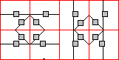 | v:[ !]a#  ex :  v:a12  v:!a13 | Les aiguillages possèdent des voyants jaunes et un large trait pour indiquer leurs positions. Le texte indique le numéro de l’aiguillage et s’il faut inverser sa commande. Un click change l’aiguillage de position. Un click droit le verrouille ou le déverrouille.
Les rails droits et courbes  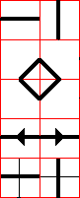 | <g/r/j>:[i/t]#  ex :  r:i25  j :t22  j :t21,t15  e:<n,e,o,s,ne,no,se,so> | Rails droites et courbes.  (Les éléments en forme de croix sont des ponts).  L’épaisseur des traits dépend de l’option d’affichage aff_gros ou si elle existe de l’entrée (i) ou de l’itinéraire (t) défini dans le texte avec l’option g.  La couleur par défaut est noire. Les options du texte r ou j peuvent changer la couleur en rouge ou jaune suivant l’entrée (i) ou l’itinéraire (t).  Il est possible de représenter une éclisse isolante avec l’option e. Les points cardinaux indiquent sa position dans la cellule.
Les détecteurs  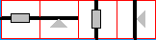 | v:i#  ex :  v:i15 | Les voyants rectangulaires sont des détecteurs d’occupation qui deviennent rouge lorsqu’un train est détecté sur l’entrée i spécifiée. Les voyants triangulaires indiquent une détection ponctuelle lorsqu’ils passent au vert.
Les voyants et interrupteurs   | v:[ !][i/o/l/c]#  ex :  v:i12  v:!i4  v:o3  v:l25 | Le voyant indique l’état d’une entrée, sortie ou led. Il devient rouge lors de l’état actif.  L’interrupteur (avec la barre horizontale) change l’état de sa variable à chaque nouvel appuie.  L’état est indiqué par le petit voyant.  Le bouton poussoir (sans la barre horizontale) active la variable tant que l’on appuie dessus.
Les itinéraires   | iti :#  ex :  iti :95 | Le bouton d’itinéraire est utilisé pour établir et détruire (click droit) l’itinéraire spécifié. La couleur du bouton lumineux dépend du type d’aiguillage. Vert pour les itinéraires directs. Jaune pour les itinéraires TP (tracé permanent) et blanc pour les DA (destruction automatique).
Le changement de TCO  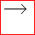 | go:<tco>,<x>,<y>  ex :  go:3,0,0 | Ce bouton permet d’aller à l’emplecement X,Y spécifié du TCO indiqué.
Lancement de programme   | prog:#  ex :  prog:15 | Ce bouton permet de lancer le programme spécifié du script chargé. La plupart du temps ces programmes sont utilisés pour lancer un déplacement automatique
Executions   | exe:"fichier"  ex :  exe:"c:\sons\dring.mp3"  exe: "http://www.meteo.fr" | Les boutons d’exécution permettent d’éxecuter un fichier (ex : fichier son wav, mp3), ouvrir une documentation (ex : doc), ouvrir une page web …

7. Les régulateurs virtuels

Ces régulateurs permettent de piloter des locomotives manuellement à partir du PC.
Ils peuvent servir à remplacer une souris manuelle ou tester des vitesses précises pour préparer l’automatisation des déplacements.
La barre des régulateurs virtuels apparaît suivant l’option d’affichage aff_regu.
Elle est aussi accessible par le menu « Ecran | Aff Régulateurs »

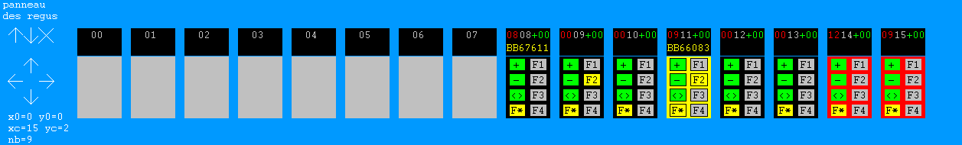

Cette barre affiche les 16 canaux disponibles sur la centrale.
Les canaux gérés en autonome par la centrale apparaissent en gris.
Ceux disponibles pour le PC sont en :
- rouge lorsqu’ils sont utilisés par les scripts
- noir ou jaune lorsqu’ils sont utilisable par l’utilisateur. La couleur jaune identifie le régulateur actuellement sélectionné.
Si un script a besoin de conduire une loco, il utilisera (en rouge) le premier régulateur libre (avec une adresse 0) en partant de la droite. Si la loco est déjà utilisée par un autre régulateur alors le script attendra.

Chaque régulateur comporte les zones suivantes :

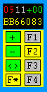

Les 2 premiers digits (rouge) indiquent l’adresse de la locomotive.
Les 2 digits du milieu (gris) indiquent le canal FreeDCC.
Les 2 derniers digits (verts) indiquent la vitesse de -31 à +31

Suivant le fichier train_config.txt, le nom de la locomotive peut s’afficher
Le format de ce fichier est <Adresse loco> <nom loco> <vitesse manoeuvre>. Par exemple :
8 BB67611 5
3 AGC 8

Les boutons verts permettent d’accélérer de freiner et changer de direction.
Les autres boutons permettent de changer l’état des fonctions FO, F1, F2, F3 et F4.

Pour changer l’adresse, tapez un nombre 0-99 qui s’affiche dans le champ nb à gauche de la barre des régulateurs puis de cliquer sur celle ci. La vitesse peut également être modifiée de la même manière.

Le régulateur sélectionné (jaune) permet aussi de recevoir les ordres suivants du clavier :
Touche « + » : accélération
Touche « - » : freinage
Touche « / » : changement de direction
Touche « . » : vitesse 0
Touche « m » : manœuvre à la vitesse de manœuvre tant que la touche est enfoncée (10 par défaut).
8. Les itinéraires

Tous les itinéraires sont maintenant regroupés dans le fichier iti_config.txt.

Chaque ligne indique la position des aiguillages pour un des 100 (1000 bientot) itinéraires disponibles.

Chaque itinéraire peut être mis dans un des 3 modes suivants :

- Le mode direct commande les aiguillages de l’itinéraire (s’ils ne sont pas verrouillés) dans les position souhaitées. Ce mode n’est pas sécurisé, en effet, il n’y a pas de verrouillage et un autre itinéraire ou la manipulation directe des aiguillages invalide cet itinéraire. Lorsque les aiguillages sont dans la position d’un itinéraire direct, le voyant de couleur verte s’illumine. lib :-2 indique un itinéraire direct.

- Le mode tracé permanent « TP », est un itinéraire qui s’active et se désactive par l’aiguilleur. Lorsque l’itinéraire est établit, les aiguillages sont verrouillés et ne peuvent être commandés individuellement ou par un autre itinéraire, ce qui garanti la sécurité. Lors de l’appuie sur un bouton d’itinéraire TP, celui-ci clignote au jaune en attendant l’établissement de l’itinéraire. Une fois l’itinéraire établit (les aiguillages ont été réservés et positionnés), le clignotement cesse et le bouton est allumé au jaune. Pour détruire l’itinéraire, il suffit de cliquer avec le bouton droit de la souris. lib:-1 indique un itinéraire TP.

- Le mode destruction automatique « DA » ressemble au « TP » à la différence près que l’itinéraire est automatiquement détruit lorsque l’entrée de libération spécifiée est active.

Inutile de préciser qu’un réseau réaliste ne se contentera pas du direct mais utilisera des TP ou DA.

Exemples d’itinéraires dans le fichier iti_config.txt :

iti00:"/.-.-.-................................." lib:-1
iti01:"-.-.-.-................................." lib:-2
iti02:".-//-.-................................." lib:28
iti03:"a10/ a1-//-.-" lib:-1

a# indique le numéro de l’aiguillage. Sans indication, la chaine commence à l’aiguillage 0.
« - » indique une position directe
« / » indique une position déviée
« . » indique que cet aiguillage n’entre pas dans l’itinéraire.

Iti0 est un itinéraire TP avec aig0 devié, aig 2,4,6 directs
Iti1 est un itinéraire direct avec aig0,2,4,6 directs
Iti2 est un itinéraire DA avec aig1,4,,6 directs, aig2,3 déviés et entrée de libération sur i28
Iti3 est un itinéraire TP avec aig10,2,3 déviés et aig1,4,6 directs

Les aiguillages de la carte 0 sont compris entre 0 et 39, ceux de la carte 1 entre 1000 et 1039 …

Il y a 32 aiguillages par carte plus 8 aiguillages qui n’existent pas physiquement. C’est aiguillages fantômes permettent de rajouter des protections. Ceci est par exemple utile lorsque 2 itinéraires se croisent avec un croisement (non TJS ou TJD). Il suffit de numéroter ce croisement avec un numéro d’aiguillage fantôme et de le rajouter dans les itinéraires. Comme cela, en TP ou DA, les 2 itinéraires incompatibles ne pourront pas être actifs en même temps.

Les itinéraires directs sont par nature bidirectionnels tandis que les DA sont unidirectionnels car l’entrée de libération se trouve forcément en fin d’itinéraire. Pour les TP, c’est à vous de voire. Il est bien entendu plus rigoureux d’avoir des itinéraires unidirectionnels, ne serais ce que pour avoir une signalisation cohérente et éviter les cas de nez à nez.

Pour visualiser les itinéraires, vous pouvez colorer les segments de voies en jaune lorsque ces éléments entrent dans la composition d’un itinéraire. (Le rouge est quand a lui réservé à la détection des trains).

9. Les équations

Les équations se trouvent dans le fichier « tdv_config.txt ». Elles permettent de définir des équations entre les sorties / leds / clignotements / commandes des aiguillages et les entrées et positions des aiguillages. Ceci est très pratique pour le pilotage de la signalisation ou d’un TCO externe. On retrouve les mêmes équations que celles de la centrale (se reporter au chapitre correspondant pour plus d’explications) mais avec la syntaxe suivante. La syntaxe est rappelée en commentaires # au début du fichier.

#
# fichier tdv des équations
#
# opérations
# l <var> / ln <var> : lecture acc = var / acc = ~var
# a <var> / an <var> : ET acc = acc ET var / acc = acc ET ~var
# o <var> / on <var> : OU acc = acc OU var / acc = acc OU ~var
# x <var> / xn <var> : OU EXCLUSIF acc = acc OUEX var / acc = acc OUEX ~var
# = <var> : affectation var = acc
# =s <var> : mise a 1 si(acc==1) var=1
# =c <var> : mise a 0 si(acc==1) var=0
#
# variables
# i <0-127>: état courant de l'entree
# y <0-127>: ancien état de l'entree
# o <0-31> : sortie (seule 0-3 disponibles sur free dcc 2008 et 0-15 sur free dcc 2010)
# l <0-63> : led
# c <0-63> : clignotement de led
# a <0-31> : commande d'aiguillage
# d <0-31> : position directe aiguillage
# e <0-31> : position évitement aiguillage
# b <0-99> : occupation du bal
# t <0-99> : itinéraire ok
# s <0-99> : activer itinéraire
# z <0-99> : détruire itinéraire
# x <0-99> : activer si inactif, détruire si actif itinéraire
# v <0-99> : variable
# rajouter +1000 pour la carte 1, +2000 pir la 2 et +3000 pour la 3.
# ex : i3015 pour entrée 15 sur la carte 3

[tdv]

#instructions ...

L’exemple suivant montre comment gérer un feu de BAL. Ce feu doit être rouge si le canton suivant est occupé, jaune di le canton suivant est libre mais celui d’après occupé ou vert dans le cas contraire. L’entrée in1 détecte toute présence sur le canton suivant tandis que in2 fait de même sur le canton d’après. Les leds vertes, rouge est jaunes sont respectivement commandées par l0, l1 et l2

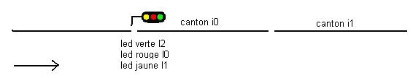

[tdv]

l i0 = l0
ln i0 a i1 = l1
ln i0 an i1 = l2

L’exemple suivant de mon réseau montre les équations d’un petit TCO physique composé de quelques boutons poussoirs reliés aux entrées i10 à i16 et d’un interrupteur relié à i22. Les boutons poussoirs positionnent les aiguillages dans les positions indiquées. L’aiguillage a6 est quand à lui commander par l’interrupteur et non plus à un bouton poussoir. On aurait pu utiliser l i22 = a6, mais dans ce cas l’aiguillage n’aurait pu être commandé que par les équations donc le TCO externe dans notre cas. Le TCO informatique n’aurait pas pu commander. Alors qu’ici, la commande n’intervient que lorsque l’interrupteur change de position. Il est à noter que l’on aurait pu utiliser aussi les itinéraires.

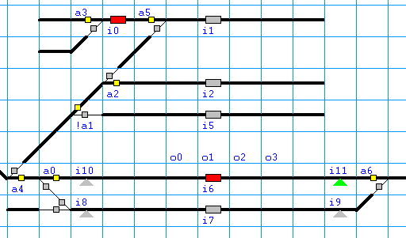

[tdv]

l i10 =c a5 =c a3
l i11 =c a5 =s a3
l i12 =s a4 =c a1 =s a2 =s a5
l i13 =s a4 =c a1 =c a2
l i14 =s a4 =s a1
l i15 =c a4 =c a0
l i16 =c a4 =s a0
l i22 an y22 =c a6
ln i22 a y22 =s a6

10. Les scripts et déplacements automatiques des trains

Les scripts pu scénarios permettent d’exécuter des actions automatiquement. L’opération la plus courante est le déplacement automatique des trains afin de faire évoluer les trains suivant un scénario prédéfinit. Un script est un fichier texte qui contient des instructions pour effectuer des opérations automatiquement. Pour Exécuter un script il suffit de le sélectionner son fichier avec le menu « Fichiers - Exécuter un script ». Il est possible de suivre sont déroulement avec le menu « Ecrans - Déplacements ». En cas de problème, il est possible d’interrompre le script courant avec le menu « Fichiers - Stopper le script ». Un script contient des programmes. Chaque programme contient des instructions. Le programme 0 est lancé automatiquement au chargement du script. Un programme peut lancer d’autres programmes, attendre leurs fins … Jusqu’à 20 programmes peuvent s’exécuter en parallèle. Avoir plusieurs programmes en parallèle est nécessaire pour gérer des actions différentes comme conduire plusieurs trains. Souvent le programme 0 est utilisé comme séquenceur pour lancer des déplacements définit dans d’autres programmes. Il est également possible de lancer un programme à partir du symbole programme du TCO. Lorsqu’il n’y a plus aucun programme actif, le script est terminé.

A) L’organisation d’un script est la suivante :

#commentaires
prog 0
<instuctions>
prog 1
<insturctions>
…

Les directives « section on » et « section off » permettent de commenter des portions du script.

prog 0
<instructions éxécutées>
section off
<instructions non executées>
section on
<instructions éxécutées>
…

Bien entendu s’il y a juste quelques instructions, il est possible de simplement les commenter.

Pour développer facilement les scripts, il est recommandé de copier la syntaxe en commentaire en en tête de vos scripts.

Les instructions suivantes permettent de lancer des programmes et attendre leur fin

run_prog <#>, lance le programme spécifié en parallèle. Une fois lancé, le programme lanceur continue ses <autres instructions.>
run_wait_prog <#>, lance le programme et attend sa fin
wait_end_prog <#>, attends la fin du programme indiqué

ex :
# prog 0 lance un déplacement géré par prog 1 puis une fois celui-ci terminé un autre géré par prog 2
prog 0
run_wait_prog1
run_wait_prog2
prog 1
<instructions du 1er déplacement>
prog 2
<instructions du second déplacement>

ex :
# prog 0 lance 2 déplacements en // puis attend la fin des 2 (complètement inutile dans ce cas)
prog 0
run_prog 1
run_prog 2
wait_end_prog 1
wait_end_prog 2
prog 1
<instructions du 1er déplacement>
prog 2
<instructions du second déplacement>

B) Les scripts supportent les instructions suivantes :

INSTRUCTIONS DES SCRIPTS DE FREE-DCC

relatives a la version du TCO

-------------------- commentaires --------------------

# commentaire

-------------------- sections --------------------

instructions prisent en compte
section_on
instructions prisent en compte
section_off
instructions non prisent en compte
section_on
instructions prisent en compte
section_off
instructions non prisent en compte

-------------------- prog --------------------

prog <numero du programme>
instructions de ce programme

ex: prog 0

cette instruction indique le debut d'un programme
(fin du programme au prochain programme ou en fin de fichier)

Le programme 0 est automatiquement lance lors du chargement d'un script

run_wait_prog <numero du programme>

ex: run_wait_prog 1

cette instruction demande d'executer le programme indique et attend sa fin

run_prog <numero du programme>

ex: run_prog 2

cette instruction demande d'executer le programme indique sans attendre sa fin

wait_end_prog <numero du programme>

ex: wait_end_prog 2

cette instruction attend la fin du programme indique

-------------------- loco --------------------

loco <adresse de la loco>

ex: loco 0

cette instruction selectionne la loco indique

Si ne peut pas (loco deja utilise par un autre programme ou regulateur alors attends)

La locomotive est libere:
- en fin de programme
- lors de la selection d'une autre locomotive
- avec l'instruction loco -1

vit <+/-> <vitesse 0-31>

ex: vit + 20

cette instruction affecte la vitesse indique a la locomotive selectionnee

fct <numero de la fonction 0-4> <etat 0-1>

ex: fct 0 1

cette instruction met a la valeur indiquee la fonction speciale indiquee de la locomotive selectionnee

-------------------- aig/iti --------------------

IMPORTANT: Ces instruction svont changer

aig "<-></><.><a#>"

ex:
aig "-../" --> = aig0 droit, aig3 dévié
aig "a3-a10/-" --> = aig3,11 droit, aig10 dévié

Cette instruction
- attend que les aiguillages specifiés ne soient plus reservés
- positionne les aiguillages specifies dans les position indiquees
- attend tant que les aiguillages soient dans les bonnes positions

- = position directe
/ = position deviee
. = aiguillage non conserne
a# = numéro de l'aiguillage

aig_res "<-></><.><R><L><a#><*>"

ex:
aig_res "-../.RL" --> = reserve aig0,3,5 et libere aig6
positionne aig0 droit, aig3 dévié
aig_res "a5-a8RL" --> = reserve aig5,8 et libere aig9
positionne aig5 droit
aig_res "*" --> = libere tous les aiguillages

Cette instruction
- attend que les aiguillages à reserver ne soient plus reservés
- reserve ces aiguillages
- libere les aiguillages indiques
- positionne les aiguillages specifies dans les position indiquees
- attend tant que les aiguillages soient dans les bonnes positions

- = reservation + position directe
/ = reservation + position deviee
. = aiguillage non conserne
a# = numéro de l'aiguillage
R = reservation sans changer la position
L = liberation

-------------------- entees/sorties --------------------

wait_in <numero de l'entree>

ex: wait_in 8

cette instruction attend que l'entree specifiee soit active

wait_not_in <numero de l'entree>

ex: wait_not_in 8

cette instruction attend que l'entree specifiee soit inactive

out <numero de la sortie> <etat>

ex: out 2 0

cette instruction met la sortie specifiee dans l'etat indique

led <numero de la LED> <etat>

ex: led 43 1

cette instruction met la led specifiee dans l'etat indique (1=allume / 0=eteinte)

cli <numero de la LED> <etat>

ex: cli 43 1

cette instruction specifie l'etat de clignotement de la led indiqiee (0=mode fxe / 1=mode clignotant)

la led doit etre allumee pour clignoter
led 41 1
cli 41 1

la phase du clignotement est reglee dans la centrale

-------------------- temps --------------------

tempot <temps en tics de 250ms>

ex: tempot 40

cette instruction attend le temps specifie

le temps est indique en tics de 250ms, ainsi tempot 40 attend 10s

tempos <temps en secondes>

ex: tempos 10

cette instruction attend le temps specifie en secondes

sethm <heure> <seconde>

ex: sethm 5 55

cette instruction initialise l'horloge de modelisme a l'heure indiquee

La vitesse de l'horloge de modelisme est assignee dans le fichier cfg_config.txt

waithm <heure> <seconde>

ex: waithm 10 22

cette instruction attends que l'horloge de modelisme atteigne l'heure indiquee

-------------------- bal --------------------

bal_init <loco> <cant>

ex: bal_init 12 3

cette instruction indique au systeme que la loco indiquee est sur le canton specifie
il est indispensable de mettre la locomotive dans le bon sens
ex si sens -
loco 12
vit - 0
bal_init 12 3

Si un canton doit etre libere, alors lui affecter la loco 0
bal_init 0 3

bal_max <vit_absolue>

ex: bal_max 20

cette instruction specifie la vitesse de la loco lorsque le canton suivant libre
(valeur par defaut: 20)

bal_ral <vit_absolue>

ex: bal_ral 10

cette instruction specifie la vitesse de ralentissement de la loco lorsque le canton suivant est occupe
(valeur par defaut: 10)

bal[v][a] { iti<0-999|-1|X> c<canton> in<no_in> [+] } fin

ex: balva iti1 c1 in11 itix c2 in 12 + iti c3 in13 fin

cette instruction deplace une locomotive auomatiquement d'un canton sur un autre

v: gere la vitesse automatiquement (si absent, un mecanicien doit conduire la loco)
a: gere les aiguillages automatiquement (si absent, l'aiguilleur doit les positionner)

chaque canton est repere par un numero et se termine par le detecteur specifie qui inique le debut de la zone d'arret

si plusieurs cantons doivent etre reserves, le signe + doit etre insique

-------------------- communication utilisateur --------------------

echo "<chaine>"

ex: echo "blabla...."

cette instruction affiche dans l'ecran script la chaine specifiee

sound "<chemin du fichier>"

ex sound "c:\sons\tung_tung_tung_arr_exp3625.mp3"

cette instruction joue le son specifie en utilisant le lecteur par defaut de l'ordinateur

C) Quelques exemples :

Pour illustrer le fonctionnement des scripts simplement, nous allons utiliser le petit réseau suivant qui dispose d’une coulisse à 2 voies, une gare terminus également à 2 voies. 2 autorails desservent cette gare. Ils sont repérés par des ILS. Un passage à niveau et un feu sont également présents.

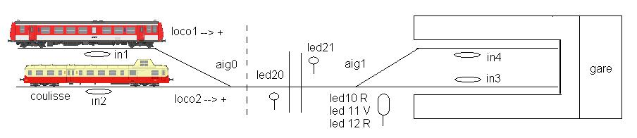
C.1) Exemple 1

Dans cette exemple le Picasso (loco2) va desservir la gare puis revenir en coulisse

prog 0
aig "--"
loco 2
vit + 10
wait_in 3
vit + 0
tempos 20
vit – 8
tempos 2
vit – 10
wait_in 2
vit + 0

C.2) Exemple 2

Un peu plus complexe, l’autorail dessert 2 fois la gare

#sequencement
prog 0
run_wait_prog 1
tempos 20
run_wait_prog 2
tempos 120
run_wait_prog 1
tempos 20
run_wait_prog 2

#picasso coulisse 2 > gare 3
prog 1
aig "--"
loco 2
vit + 10
wait_in 3
vit + 0

#picasso gare 3 > coulisse 2
prog 2
aig "--"
loco 2
vit – 10
wait_in 2
vit + 0

C.3) Exemple 3

Rajoutons l’horloge de modélisme et des annonces sonores

#sequencement
prog 0
sethm 5 55
waithm 6 00
run_wait_prog 1
waithm 6 15
run_wait_prog 2
waithm 7 00
run_wait_prog 1
waithm 7 15
run_wait_prog 2

#picasso coulisse 2 > gare 3
prog 1
aig "--"
loco 2
vit + 10
tempos 2
sound "c:\sons\arrive_picasso.wav"
wait_in 3
vit + 0

#picasso gare 3 > coulisse 2
prog 2
aig "--"
loco 2
sound "c:\sons\depart_picasso.wav"
vit – 10
wait_in 2
vit + 0

C.4) Exemple 4

Rajoutons la gestion des leds du feu et du passage a niveau.

#sequencement
prog 0
cli 20 1
cli 21 1
led 10 1
led 11 0
led 12 1
sethm 5 55
waithm 6 00
run_wait_prog 1
waithm 6 15
run_wait_prog 2
waithm 7 00
run_wait_prog 1
waithm 7 15
run_wait_prog 2

#picasso coulisse 2 > gare 3
prog 1
aig "--"
led 20 1
led 21 1
loco 2
vit + 10
tempos 2
sound "c:\sons\arrive_picasso.wav"
wait_in 3
vit + 0
led 20 0
led 21 0

#picasso gare 3 > coulisse 2
prog 2
aig "--"
led 20 1
led 21 1
led 10 0
led 11 1
led 12 0
loco 2
sound "c:\sons\depart_picasso.wav"
vit – 10
tempos 2
led 10 1
led 11 0
led 12 1
wait_in 2
vit + 0
led 20 0
led 21 0

Bien entendu la signalisation gagne à être géré par les équations en fonction der l’occupation des voies. Mais certaines fois il est préférable de la simuler comme ici.

C.5) Exemple 5

Ajoutons une desserte avec l’autorail X2200. Afin de comprendre plus facilement la signalisation et le son ont été enlevés.

#sequencement
prog 0
sethm 5 55
waithm 6 00
run_wait_prog 1
run_wait_prog 3
waithm 6 15
run_wait_prog 2
run_wait_prog4
waithm 7 00
run_wait_prog 1
waithm 7 15
run_wait_prog 2

#picasso coulisse 2 > gare 3
prog 1
aig "--"
loco 2
vit + 10
wait_in 3
vit + 0

#picasso gare 3 > coulisse 2
prog 2
aig "--"
loco 2
vit – 10
wait_in 2
vit + 0

#X2200 coulisse 1 > gare 4
prog 3
aig "//"
loco 1
vit + 10
wait_in 4
vit + 0

#X2200 gare 4 > coulisse 1
prog 4
aig "//"
loco 1
vit – 10
wait_in 1
vit + 0

Ces quelques exemples sont volontairement simples afin de comprendre rapidement le fonctionnement du système, maintenant a vous de jouer en imaginant des scénarios aussi complexes et réalistes que possible. La détection des trains peut également être effectuée par des détecteurs de courant ou des pédales de voies. Les scripts ne sont pas milités aux déplacements des trains, il peuvent par exemple aussi gérer des animations lumineuses …

D) Le block système (BAL)

D-1) présentation du BAL

Le block système permet à des trains de se suivre sur la même voie sans se rattraper. Pour cela, le réseau est divisé en cantons. Il ne peut y avoir qu’un seul train à un moment donné sur un canton. Si le canton précédent est libre et si les éventuels aiguillages entre les 2 cantons sont correctement positionnés alors le train peut rouler à la vitesse maximale. Dans le cas contraire, il roule à la vitesse de ralenti dans la première zone du canton ZB afin de pouvoir s’arrêter dans la zone d’arrêt ZA. La figure suivante explicite ce fonctionnement.

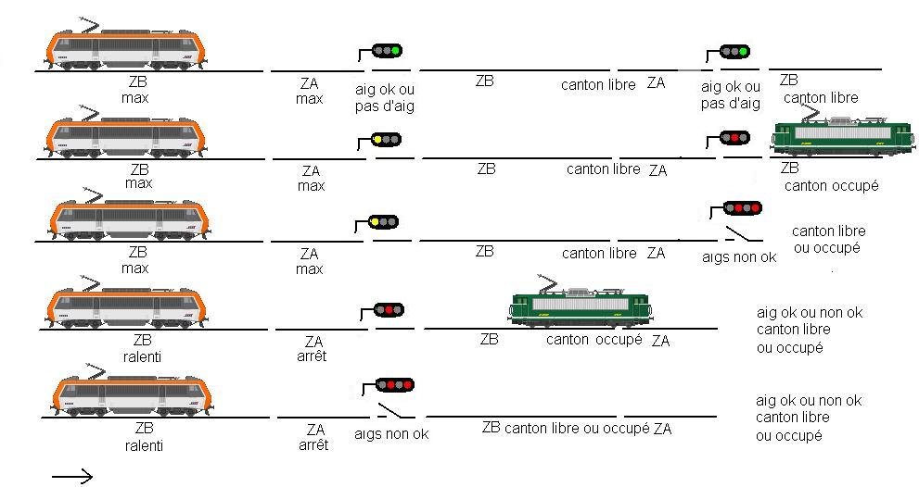

Du coté de la signalisation, la zone d’arrêt se termine par un signal qui protège le canton suivant. En signalisation lumineuse, le signal est un sémaphore (feu à 3 lampes vert/rouge/jaune). Le conducteur à le droit de franchir le rouge après si être arrêté mais cela n’est jamais reproduit en modélisme. Si le signal protège un aiguillage ou un zone d’aiguillages alors le sémaphore est remplacé par un carré (feu à 4 lampes rouge/ vert/rouge/jaune) qui interdit au conducteur de le franchir lorsque les 2 lampes rouges sont allumées. Il existe bien d’autres feux par exemple le pré avertissement pour signaler un feu jaune sur les voies parcourables à plus de 160km/h ou encore des lampes jaunes supplémentaires si les aiguillages à protéger sont en pointes. Et que dire de la signalisation mécanique. Des sites sur la signalisation sur Internet permettent d’aller plus loin dans ce domaine. Lorsque la signalisation lumineuse est utilisée le block système s’appelle BAL (Block Automatique Lumineux).

Il existe d’autres systèmes d’espacement comme les blocks téléphoniques, manuels, BAPR … Pour les restituer en modélisme il faudra les simuler avec le mode script. Le logiciel prend uniquement en charge le BAL directement.

Si le BAL est utilisé sur une voie unique ou sur une double voie comprenant une installation de contre sens, alors il faudra mettre une zone d’arrêt de chaque coté du canton. Il faudra dans ce cas prendre garde aux blocages qui ne tarderons pas de se produire si 2 trains se présentent tête bêche sur 2 cantons voisins. D’où l’intérêt d’une bonne planification des circulations comme en réalité.

D-2) Transposition en modélisme

Tout cela est très bien en théorie, mais comment cela marche t’il en modélisme et plus particulièrement avec free-DCC.

Il existe depuis longtemps des modules de block pour les réseaux analogiques qui avec quelques adaptations peuvent fonctionner en DCC. Ils permettent de d’interrompre l’alimentation de la zone d’arrêt ZA et diminuer la tension sur ZB lorsque le canton suivant est occupé. Les modules les plus complexes prennent aussi en compte la position des aiguillages. Un relais est souvent utilisé pour soit mettre la tension max sur ZA et ZB si le canton suivant est libre ou en cas d’occupation, mettre une tension plus faible sur ZB pour rouler au ralenti et carrément couper l’alimentation de ZA. Cette approche a le mérite d’être simple mais elle souffre de nombreuses imperfections. Tout d’abord, il est nécessaire de rajouter un mécanisme de commutation, ensuite il faut fabriquer la tension pour le ralenti, les changements de vitesse, aussi bien pour ralentir que pour accélérer sont brutaux, les phares des locomotives s’éteignent, ainsi que l’éclairage de la rame lorsque le courant est coupé, mais surtout l’automatisation des déplacements n’est pas possible car déplacer un aiguillage sans connaître la position des trains se traduira invariablement par une catastrophe. Il faudra donc toute l’attention d’un aiguilleur pour mener cette tâche. Et ne parlons pas du fait qu’une absence de détection du train précédent suite à un déraillement ou un problème de captage de courant se traduira la encore invariablement par une catastrophe.

Il est à noter que les décodeurs Lenz Gold disposent d’un système leur permettant de rouler à une vitesse de ralenti lorsque le signal DCC est dissymétrisé (avec 3 diodes dans un sens et une en // dans l’autre sens) et de s’arrêter en présence d’une tension continue. Cela résout les problèmes des changements de vitesse brusques et des phares à l’arrêt, mais les autres limitations demeurent.

Maintenant si l’on dispose d’un ordinateur et que l’on est capable de connaître la position des trains, les problèmes évoqués précédemment ne seront plus qu’un lointain souvenir. En effet, si l’ordinateur sait où sont les trains, il n’est plus nécessaire de couper le courant de ZA et diminuer la tension de ZB, il suffit simplement d’envoyer des ordres de ralentissement ou d’arrêts aux décodeurs des locomotives. Cela supprime donc les modules de block avec leurs relais. Cela résout également les problèmes de changement de vitesse brutaux et des phares de la locomotive à l’arrêt ou de l’éclairage de la rame. Comme l’ordinateur connaît la position des trains, il a tout loisir de modifier la position des aiguillages pour suivre des déplacements variés, ouvrant la porte de l’automatisation des déplacements. Enfin ; pour éviter toute catastrophe, un canton est déclaré occupé tant que le train qui s’y trouve n’à pas atteint la ZA du canton suivant. Tout repose donc la détection des trains et la capacité du logiciel à suivre ces derniers.

Pour savoir ou se trouvent les trains, il faut connaître leurs positions au départ et interpréter les événements donnés par des capteurs de passage. C’est détecteurs peuvent être des capteurs de courant détectant un train ou plutôt une consommation comme un moteur de loco ou un essieu résistif sur une zone, un ILS (interrupteur à lame souple) détectant un aimant, une pédale de voie qui détecte les essieux ou encore utiliser un réseau 3 rails. Ces capteurs ne sont pas en mesure d’indiquer quel train passe. Un logiciel est nécessaire pour interpréter ces événements et en fonction des déplacements programmés des trains en déduire leurs nouvelles positions.

Dans le meilleur des cas, il faudrait être capable de détecter tous les essieux d’un train. Cela est le cas avec les pédales de voies et réseaux 3 rails, mais c’est loin d’être le cas sans modifications avec les ILS ou les des capteurs de courant. En effet, un capteur de courant ne détectera que la locomotive à moins de graphiter les essieux, souder une résistance, ou encore installer une prise de courant sur les wagons. De même avec un ILS, il faudrait ajouter un aimant non seulement sur les motrices, mais aussi sur tous les wagons.

Afin de ne pas modifier le matériel roulant, le système doit être conçu pour prendre en compte ces limitations. C’est pourquoi, pour fonctionner correctement, le système block de free-DCC à juste besoin de détecter le premier véhicule d’un train, donc souvent la locomotive dans la zone d’arrêt. Avec un capteur de courant, il n’y aura donc aucune modification à apporter au matériel. Avec un ILS, il faudra néanmoins ajouter un aimant sous la locomotive. Bien entendu dans le cas d’une rame réversible, il est impératif de modifier le premier essieu de la remorque réversible afin qu’il soit détecté ou installer un aimant sous cette remorque afin d’obtenir un fonctionnement correct lorsque la rame est poussée.

Free-DCC associe à chaque canton une variable qui contient le numéro du train qui s’y trouve, ou 0 si le canton est libre. Si un train veut aller sur le canton suivant qui doit être libre alors free-DCC met à jour la variable d’occupation du canton suivant avec le numéro du train, mais il considère que le canton courant est toujours occupé tant que le train n’et pas détecté sur la ZA du canton suivant. Avec ce mécanisme, il n’et pas nécessaire de détecter la fin des convois, et un déraillement ou un problème de captage de courant ne libère pas le canton comme c’est souvent le cas avec d’autres systèmes. De plus la signalisation ne clignotera pas en fonction des sauts de détection. Ce mécanisme à néanmoins un petit défaut car le canton précédent n’est pas libéré des que le véhicule de queue le quitte, mais des que le véhicule de tête atteint la ZA du canton suivant. En fait, cela ne s’avère pas vraiment pas gênant.

La zone d’arrêt doit avoir une longueur suffisante pour permettre aux trains de s’arrêter sans la dépasser, mais ne doit pas être trop longue pour ne pas s’arrêter trop loin du feu, ce qui ne serait pas très réaliste. La distance nécessaire à l’arrêt dépend de la vitesse de ralenti, du temps qui s’écoule entre la détection et la réception de l’ordre d’arrêt par le décodeur et du paramètre de décélération programmée dans le décodeur. Dans la pratique une longueur comprise entre 20 et 40cm est correcte. Il est ensuite possible de jouer sur les différents paramètres pour obtenir un comportement réaliste du train. Les distances d’arrêts ne seront pas exactement toujours les mêmes car un temps variable allant de 250 à 750ms s’écoule entre l’entrée dans la zone d’arrêt et la réception de l’ordre d’arrêt par le décodeur. La longueur de ZB est moins critique, il faut juste que le plus long train tienne dans cette zone ZB

Il y a 2 façons d’évaluer si le train doit rouler à la vitesse max ou à la vitesse de ralentissement et s’arrêter. La première façon consiste à choisir et affecter cette vitesse uniquement à l’entrée du canton, alors que la seconde méthode réévalue le choix de la vitesse en permanence. Il a été décider de choisir la seconde solution, ainsi si le canton précédent se libère, le train en prendra note et ré-accélérera. Ce fonctionnement est compatible avec la réalité, lorsque le mécanicien voit le feu vert, il n’attend pas d’être à son niveau pour repasser à la vitesse maximal. Mais il est vrai que les cantons équipés de KBA (control par balise) sont plus conformes à la première solution.

Mettre un détecteur de courant sur ZB est laissé au choix de chacun. Le block système n’en a pas besoin, mais cela peut être intéressant pour la signalisation ou encore le TCO, d’autant plus si au moins le véhicule de queu peut être détecté. La signalisation peut être géré par le module d’équation en utilisant les entrées de détection ou les indications du block système. Le block système ne donne des informations que s’il suit les trains.

Pour que le système fonctionne correctement en BAL, il faut que tous les trains utilisent le BAL. En effet l’ordinateur doit connaître à tous moment la position de tous les trains et ne pas faire de fausses interprétations dues à un train non enregistré sur le block système qui passerait sur une ZA. Une fois un train enregistré sur le BAL avec l’instruction « bal_init <loco> <canton> », il est possible de lui faire suivre un déplacement avec l’instruction « bal[v][a] iti1 c1 in11 itix c2 in 12 + iti c3 in13 fin ». Cette instruction décrit canton par canton le trajet du train. Il suffit de spécifier les numéros des cantons, l’entrée associée à la zone d’arrêt de ce canton (dans le bon sens) et la position des aiguillages (sous forme d’itinéraires) entre les différents cantons. Dans le cas des voies uniques, il est possible de réserver plusieurs cantons avec l’instruction +. Les paramètres v et a autorisent 4 modes de fonctionnement suivant que la vitesse donc la conduite du train est gérée par l’ordinateur (v) ou par le mécanicien (sans v) c'est-à-dire vous, suivant que les aiguillages sont gérés par l’ordinateur (a) ou l’aiguilleur (sans a) c'est-à-dire vous. Cela permet de vraiment s’amuser en prenant les rôles de mécanicien (conducteur), aiguilleur, les 2 ou de simple badaud. Si vous jouez uniquement l’aiguilleur, l’ordinateur attendra l’établissement du bon itinéraire avant de déplacer un train entre 2 cantons. Si vous jouez uniquement le mécanicien, l’ordinateur positionnera automatiquement les aiguillages. En mécanicien, il est impératif de respecter la signalisation ! Si l’ordinateur doit conduire les trains, il faut spécifier les vitesses maximales et de ralentissement de la locomotive avec les instructions « bal_max <vit> » et « bal_ral <vit> ».

Les trajets doivent être spécifiés dans un script. Il est possible de les déclencher automatiquement suivant un scénario ou de les lancer à la main avec le bouton des trajets à partir du TCO. Sur le TCO, il est possible d’utiliser les symboles BAL afin d’avoir des informations sur les cantons associé comme le numéro du tain, sa vitesse, son état ... Ces symboles peuvent être activés ou désactivés à l’aide du menu « TCO | Aff BAL »

L’utilisation des itinéraires entre les cantons à la place des aiguillages peut sembler lourd, mais cela est nécessaire pour s’intégrer parfaitement dans un environnement ou vous voulez aussi jouer le rôle d’aiguilleur.

Afin de comprendre simplement le mécanisme, l’exemple suivant montre 2 trains qui effectuent en se suivant 2 tours d’une boucle composée de 3 cantons c0, c1 et c2 se terminant par des zones d’arrêts reliés respectivement à in0, in1 et in2. Au départ le train loco1 est sur c0 et le train loco2 sur c1. Sur cet exemple volontairement simpliste, il n’y a pas d’aiguillages et les trains tournent bêtement en rond.

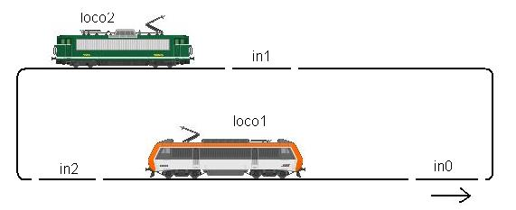

#initialisation
prog 0
bal_init 1 0
bal_init 2 1
run_prog 1
run_prog 2
wait_end 1
wait_end 2

#train 1
prog 1
loco 1
vit + 0 #pour avoir le sens
bal_max 20
bal_min 10
balva itix c2 in2 itix c0 in 0 itix c1 in1 itix c2 in2 itix c0 in0 itix c1 in1 fin

#train 2
prog 2
loco 2
vit + 0 #pour avoir le sens
bal_max 20
bal_min 10
balva itix itix c0 in 0 itix c1 in1 itix c2 in2 itix c0 in0 itix c1 in1 itix c2 in2 fin

Ce système à justement été conçu pour que les trains ne tournent pas bêtement en rond. L’exemple suivant montre une évolution de la boucle précédente avec une gare sur c0. La gare comprend 2 voies à quai, celle de c0 et une nouvelle de c3. Le train 1 dessert c0 et le 2 c3. L’itinéraire iti0 entre en c0, iti1 en c4, iti2 sort de c0 et iti3 de c4. L’exemple suivant montre les 2 trains effectuant 2 tours et s’arrêtent en gare à chaque passage.
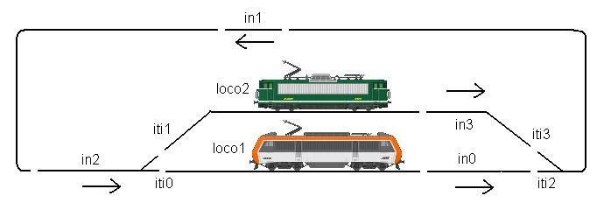
#initialisation
prog 0
bal_init 1 0
bal_init 2 3
run_prog 1
run_prog 2
wait_end_prog 1
wait_end_prog 2

#train 1
prog 1
run_wait_prog 3
tempos 20
run_wait_prog 3

prog 3
loco 1
vit + 0
bal_max 20
bal_min 10
balva iti2 c1 in1 itix c2 in2 iti0 c0 in0 fin

#train 2
prog 2
run_wait_prog 4
tempos 10
run_wait_prog 4

prog 4
loco 2
vit + 0
bal_max 20
bal_min 10
balva iti3 c1 in1 itix c2 in2 iti1 c3 in3 fin

11. Conclusion :

Vous savez maintenant tout sur ce logiciel. Vous pouvez aller aussi loin que vous le souhaitez dans l’automatisation et tenter de reproduire la réalité. Une bonne automatisation est longue à obtenir mais le jeu en vaut la chandelle. Ce logiciel est encore jeune et évolue en permanence donc téléchargez régulièrement les mises à jour. N’hésitez pas à me ma faire part de vos remarques !

PS : Le programme évolue en permanence, voici les prochaines modifications possibles qui sont à l’étude :
- gestion des plaques tournantes
- support de 1000 itinéraires
- mise à jour automatique des canaux en mode ordinateur ou centrale en fonction du fichier de configuration config_cfg.txt.
- simplifications
- se rapprocher encore plus de la réalité.
- TCO sur plusieurs ordinateurs en réseau.
- Utilisation des souris matérielles avec l’ordinateur.
- Raccourcis clavier

